

# *Консультация для родителей.*

***Подготовила учитель-логопед Н.В. Клепикова 25.01.2019г.***

# *Как подготовить руку ребёнка к письму в школе?*

Многие родители даже не задумываются о том, что подготовка руки к письму начинается задолго до прихода в школу.

Захват погремушки, игры с пальчиками малыша, массаж кончиков пальцев, рисование каракулей, лепка из пластилина, глины, теста и многое другое поможет будущему ученику красиво писать, не испытывая при этом усталости и отрицательных эмоций.

Важно сразу научить ребёнка правильно держать пишущий предмет. Именно это и упускают многие родители, не уделяя должного внимания развитию этого процесса.

В итоге, ребёнок закрепляет неправильный навык обращения с пишущим предметом во время рисования и штриховки. Казалось бы, пусть пишет, как ему удобно, считают многие родители, не задумываясь о том, что есть правила пользования пишущими предметами.

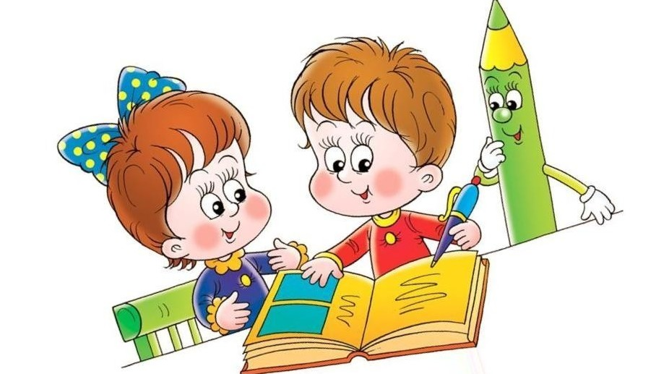



Эти правила разработаны специально, чтобы учесть правильную посадку ребёнка, сохранение зрения, развитие определённых мышц руки, способных выдержать максимальную нагрузку сегодня и в будущем.

***Ребёнка, научившегося держать ручку неправильно, очень трудно переучить!***

***А как же правильно?***

При письме пишущий предмет лежит на верхней фаланге среднего пальца и фиксируется большим и указательным пальцами, при этом большой палец расположен несколько выше указательного; опора – на мизинец, а средний и безымянный пальцы расположены почти перпендикулярно краю стола. Расстояние от нижнего кончика пишущего предмета до указательного пальца 1,5-2 см. Конец пишущего предмета ориентирован на плечо. Кисть находится в движении, локоть от стола не отрывается. Далее следует понаблюдать, за тем, как пишет ребёнок и подкорректировать его, если он неправильно это делает.

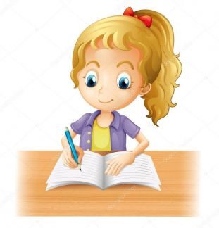



Кроме того, родителей должно насторожить, если ребёнок активно поворачивает лист при рисовании и закрашивании. В этом случае малыш не умеет изменять направление линии при помощи пальцев. Если малыш рисует очень маленькие предметы, то это может свидетельствовать о жёсткой фиксации кисти руки. Это можно проверить, предложив нарисовать одним движением окружность диаметром 3-4 см по образцу. Если ребёнок имеет склонность фиксировать кисть на плоскости, то он не справится с этой задачей: нарисует вместо окружности овал, окружность значительно меньшего диаметра или будет рисовать её в насколько приёмов, передвигая руку или поворачивая лист.

***Как исправить?***

Для исправления неправильного навыка письма можно воспользоваться следующими приёмами

1. На верхней фаланге среднего пальца можно поставить точку, объяснив ребёнку, что ручка должна лежать на этой точке.
2. Нарисовать на ручке черту, ниже которой не должен опускаться указательный палец.
3. Если жёстко фиксирована рука, то может помочь обведение или рисование крупных фигур размером в треть альбомного листа, без отрыва руки.

Если ваш ребёнок долго не застёгивает пуговицы, не умеет завязывать шнурки, часто роняет что – либо из рук, то Вам следует обратить внимание на сформированность навыка письма и на развитие мелкой моторики рук.



***Как развивать мелкую мускулатуру рук?***

1. Разминать пальцами тесто, глину, пластилин, мять поролоновые шарики, губку.
2. Делать пальчиковую гимнастику.
3. Катать по очереди каждым пальцем мелкие бусинки, камешки, шарики. Нанизывать бусинки и пуговки на нитки.
4. Завязывать узлы на толстых, тонких верёвках, на шнурках.
5. Заводить будильник и игрушки ключиком.
6. Штриховать, рисовать, раскрашивать карандашами и мелками. Рисовать узоры по клеточкам в тетради.
7. Заниматься на физкультурном уголке и снарядах, где требуется захват пальцами (кольца, перекладина и другое).
8. Разрезать и вырезать ножницами.
9. Конструировать из бумаги (оригами).
10. Играть шнуровками, шить, вышивать, вязать.

***Успехов Вам, уважаемые взрослые, в ответственном деле – подготовке ребёнка к школе.***

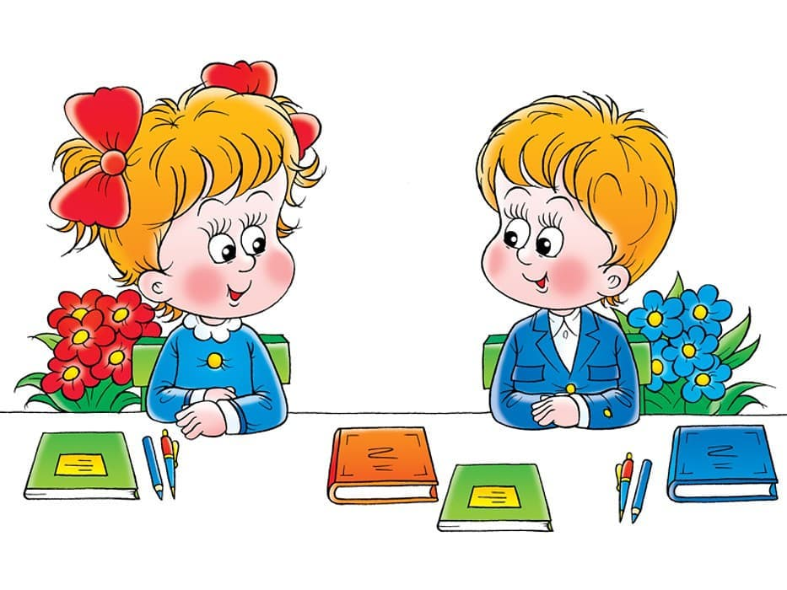

***П***



